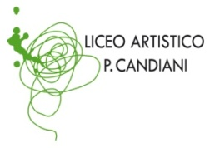 |  | Liceo Artistico Statale Paolo Candiani  Liceo Musicale e Coreutico Statale Pina Bausch  sez. Musicale e sez. Coreutica  Via L. Manara, 10 – 21052 Busto Arsizio  www.artisticobusto.gov.it  tel. 0331633154 – Fax 0331631311  Email: licartib@artisticobusto.com Pec: vasl01000a@pec.istruzione.it  Cod. Mec. VASL01000A – C.F.81009790122  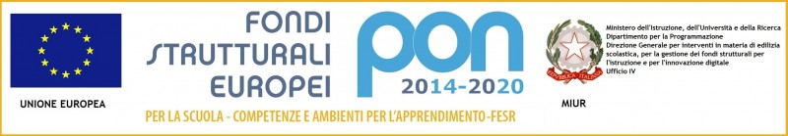 | Liceo Musicale e Coreutico  Pina Bausch
Rev. 06  28/11/16 | COM7.2
COMUNICATO N.

Oggetto: Giornata di Consapevolezza Europea Partecipativa.
Giorno 28 aprile 2017, presso il Teatro Sociale di Busto Arsizio, si terrà lo spettacolo per la Giornata di Consapevolezza Europea Partecipativa.
Per la prima volta, a Busto Arsizio saranno direttamente ragazze e ragazzi del Liceo Candiani-Bausch e di altre scuole secondarie a mettere in scena un’intera Giornata di Consapevolezza Europea, al termine di un percorso di formazione ideato da CesUE nel progetto EUMAN e pronto ad essere poi diffuso sul piano nazionale e continentale. Giovani cantanti, ballerine e attrici offriranno una inedita rappresentazione tutta al femminile del racconto amoroso e musicale di “Europa: che Passione!” mentre un altro gruppo di studenti gestirà direttamente il dibattito a seguire che coinvolgerà l’intera platea. La Giornata al Teatro Sociale (progamma in allegato) si rivolge ai coetanei delle altre scuole di Busto e delle città limitrofe, ai docenti e a tutti i cittadini interessati a scoprire da dove vengono le istituzioni europee, quale posta in gioco sta oggi dietro al dibattito attorno al loro futuro e, in particolare, quali legami profondi collegano i problemi dell’unità europea con i problemi che leghiamo ai flussi migratori verso l’Europa.
La partecipazione all’evento è gratuita ma la prenotazione dei posti è obbligatoria. Per prenotare è sufficiente indicare il numero esatto dei posti e le classi che intendono partecipare su questo foglio entro il 10 aprile.
La referente
M.Borrello
Docente Classe Numero
1..................................................................... ( ) ................
2 ..................................................................... ( ) ................
3. .................................................................... ( ) ................
4. .....................................................................( ) .................
5. .....................................................................( ) .................
6. ..................................................................... ( ) .................

